# **1. Flutter là gì?**

* Flutter là mobile UI framework của Google để tạo ra các ứng dụng di động gốc (native app) với một codebase trên iOS và Android trong khoảng thời gian ngắn. Flutter hoạt động với những code sẵn có được sử dụng bởi các lập trình viên, các tổ chức.
* Flutter hoàn toàn miễn phí và cũng là mã nguồn mở.

Flutter gồm 2 thành phần quan trọng:

* Một SDK (Software Development Kit): Một bộ sưu tập các công cụ sẽ giúp bạn phát triển các ứng dụng của mình. Điều này bao gồm các công cụ để biên dịch mã của bạn thành mã máy gốc (mã cho iOS và Android).
* Một Framework (UI Library based on widgets): Một tập hợp các thành phần UI có thể tái sử dụng (button, text inputs, slider, v.v.) giúp bạn có thể cá nhân hóa tùy theo nhu cầu của riêng mình.

# **2. Expressjs là gì?**

****Expressjs**** là một framework được xây dựng trên nền tảng của ****Nodejs****. Nó cung cấp các tính năng mạnh mẽ để phát triển web hoặc mobile. ****Expressjs**** hỗ trợ các method HTTP và middleware tạo ra API vô cùng mạnh mẽ và dễ sử dụng.

Tổng hợp một số chức năng chính của Expressjs như sau:

* Thiết lập các lớp trung gian để trả về các HTTP request.
* Define router cho phép sử dụng với các hành động khác nhau dựa trên phương thức HTTP và URL.
* Cho phép trả về các trang HTML dựa vào các tham số.

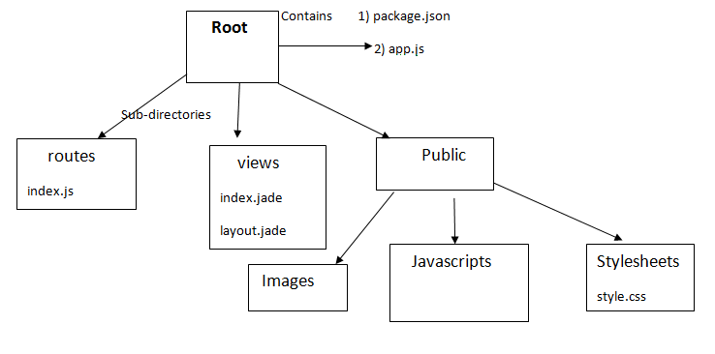

*Hình :Cấu trúc Express js*

Cấu trúc của Express js:

* Root:
* app.js chứa các thông tin về cấu hình, khai báo, các định nghĩa,... để ứng dụng của chúng ta chạy ok.
* package.json chứa các package cho ứng dụng chạy. Nếu bạn nào làm với PHP hoặc RoR rồi thì file này có chức năng tương tự như composer.json hoặc Gemfile
* Folder routes: chứa các route có trong ứng dụng
* Folder view: chứa view/template cho ứng dụng
* Folder public chứa các file css, js, images,...cho ứng dụng

# **Reactjs là gì?**

ReactJS là 1 thư viện javascript, ReactJS sử dụng để xây dựng UI cho web theo đúng xu hướng Single Page Applications. Mặc dù có rất nhiều framework hỗ trợ cho việc này, tuy nhiên ở các framework khác ví dụ như AngularJS thì cho phép người dùng nhúng code javascript vào code html còn ReactJS thì hoàn toàn ngược lại, nó cho phép bạn nhúng code html vào code javascript nhờ vào JSX.

Đặc điểm nổi bật của ReactJS:

* Thích hợp để phát triển các UI phức tạp trên web cũng như mobile.
* Sử dụng virtual DOM thay vì real DOM.
* Dễ dàng tích hợp được với các khung JavaScript khác.
* Có thể mở rộng và nhanh chóng.